# 常用设置：

设置打开的文件数量上限和不是只在一行显示:

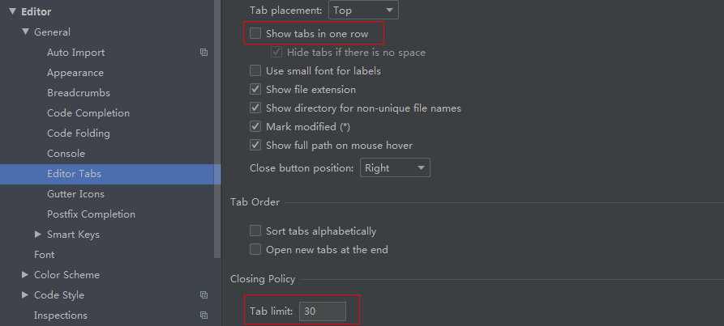

# 常用操作：

查看文档：选中要查看的目标，然后按ctrl+q键

查找某个文件：ctrel+shift+b

解决版本控制工具拉取的代码，在idea中，右键没有相关版本控制选项（即不能做任何版本控制相关的操作）：

